**Evaluation Only. Created with Aspose.Words. Copyright 2003-2021 Aspose Pty Ltd.**



**Introducción a Generics**



•• P**C**r**o**o**m**p**p**o**a**rc**r**i**e**o**r**n**<**a**T** **>**una clase base para las implementaciones de la interfaz genérica IComparer <T> para

comparar dos objetos genéricos.

• **Dictionary <TKey, TValue>**

* Representa una colección de claves y valores.



•• **L**R**i**e**s**p**t** r**<**e**T**s**>**enta una lista de objetos fuertemente tipados que pueden ser accedidos por medio de un

índice. También nos proporciona métodos para buscar, clasificar y manipular listas.



• **Queue <T>**

* Representa una colección first-in, first-out (primero entrar, primero a salir) de los objetos.



•• **S**R**t**e**a**p**c**r**k**es**<**e**T**n**>**ta una colección del tamaño variable: último en entrar, primero en salir de las instancias del

mismo tipo especificado.



•• **S**E**o**s **r**u**t**n**e**a**d** **L**c**i**o**s**l**t**e **<**c**T**ci**K**ó**e**n**y** d**, T**e**V** p**a**a**l**r**u**e**e**s**>** clave / valor que están ordenadas según la clave basada en la implementación

de IComparer (Of T) asociado.



**Características de Generics**

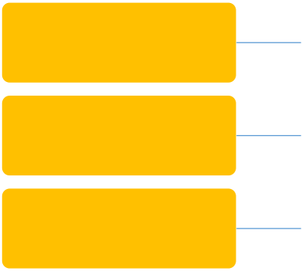

**Generic List<T>**



* **Obtiene o estable el elemento**



**especificado en el index**

• **eDxeivsuteenlvtee eenl n laú mLiestr<oT t>otal de la lista**



**List<T> - Métodos 1**



• Añade un elemento al final de la List<T> • dAeñ alad eLi estl<eTm>entos de una colección específica al final

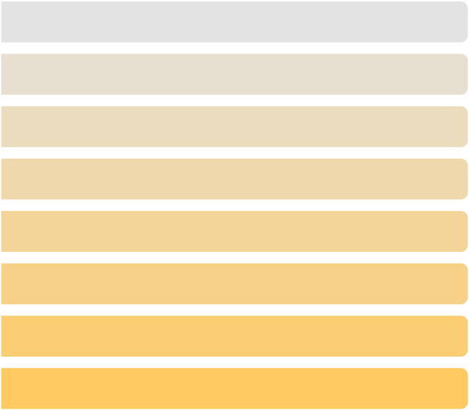

• Busca el elemento y devuelve un index del elemento • Elimina todos los elementos de la List<T>

• Ceno mlap Lriuste<bTa> si un determinado elemento existe o no • Busca el primer elemento basado en el predicado de la

función

• Itera sobre una List<T>

• LInisste<rTta> un elemento en el índice especificado en una

**List<T> - Métodos 2**



• Inserta elementos de otra colección en el índice especificado • Elimina la primera aparición del elemento indicado • Elimina los elementos que se ha especificado en el índice

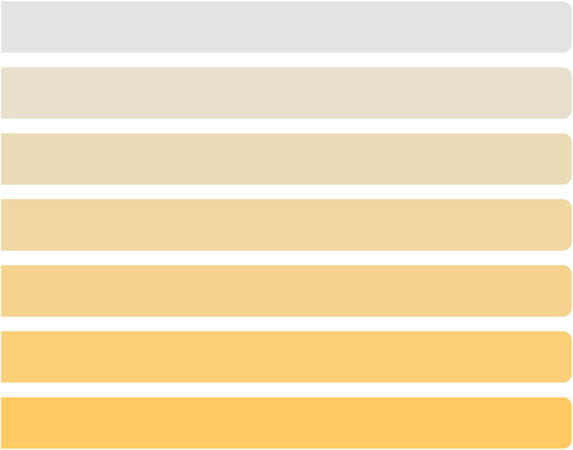

• Elimina todos los elementos que encuentre que coincidan

con el predicado de la función

• Ordena todos los elementos

• Estable la capacidad para el actual número de elementos

• cDoente urnmai ncao ntoddicoiós nlo dse efilnemidae nptoors udne plare Ldisict<aTd>o eenspcoencítfriacodos